التسويق بالعمولة 5
هناك الكثير من الشركات التي ستعمل بنظام التسويق بالعمولة والتي تتمتع بالمصداقية والمهنية ونذكر منها موقع عربي كليكس وأمازون أفلييت وكليك بنك و علي اكسبرس وعرب آدز وكل واحدة منهم تتمتع بنظام خاص ومزايا مختلفة عن غيرها فموقع حرير ديلي يحتوي خيار العمل باللغة العربية مثلاً.
" لا تنسى استخدام التحليلات للتعرف على اهتمامات زبائنك واحتياجاتهم"
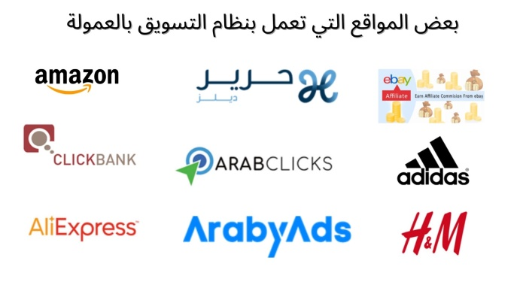
- رابط التتبع : هو تعريفك الشخصي لدى المعلن وهو خاص بك ويدرج في إعلانات البانر و الراية في موقع المنتج أو الشركة والرمز في الصورة المشار له ( أفلييت أي دي ) سيكون اسمك كمستخدم
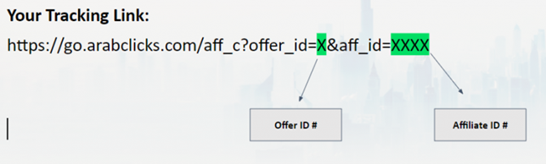
- رابط البريد الالكتروني :هو الرابط الخاص للتسويق بالبريد الالكتروني .
- رمز التتبع : أكواد حسومات شخصية يمكنك استخدامها بحرية تامة .
- التحويلات : وهي حركة مرور العميل بالاشتراك أو البيع التي ينتج عنها عمولتك .
- الكوكيز : وهي مجموعة البيانات التي تخزن في حساب المستخدم ومعلوماته ومحتويات السلة التسويقية الخاصة به ( إذا ضغط أحد عملائك على زر الشراء في وقت لاحق لترويجك فإنك ستحصل على العمولة خلال مدة الارتباط ) .
- الروابط التشعبية : تمنحك فرص أكبر للوصول إلى زيادة متابعيك عبر المحتوى الخاص بك
- الرابط الذكي : وهو رابط مختصر يتم تحويل العميل عبره إلى المنتج المراد بيعه مباشرة دون المرور بالموقع الأساسي للشركة .
- صفحة الهبوط : صفحة صممت لهدف واحد وهو حث الزبائن المحتملين على القيام بإجراء محدد .
- رمز أوف لاين : يحمل مهمة رابط التتبع وبنفس الدقة وإن لم تكن موجوداً أثناء عملية البيع .
- رمز أون لاين : كود خصم مباشر يمكنك مشاركة عملائك به لتشجيعهم على الشراء .
- رمز القسيمة: رمز يستخدمه العميل عند قيامه بعملية التسديد والدفع بعد أن تكون منحته إياها .
- رمز التسديد : تمنح للمسوق ( الأفلييت ) لتتبع التحويلات وعمليات الشراء التي تمت .
الصورة التوضيحية التالية تساعدك في اختيار روابط و رموز لاختيار منتجك والتي تعتبر أدوات عملك
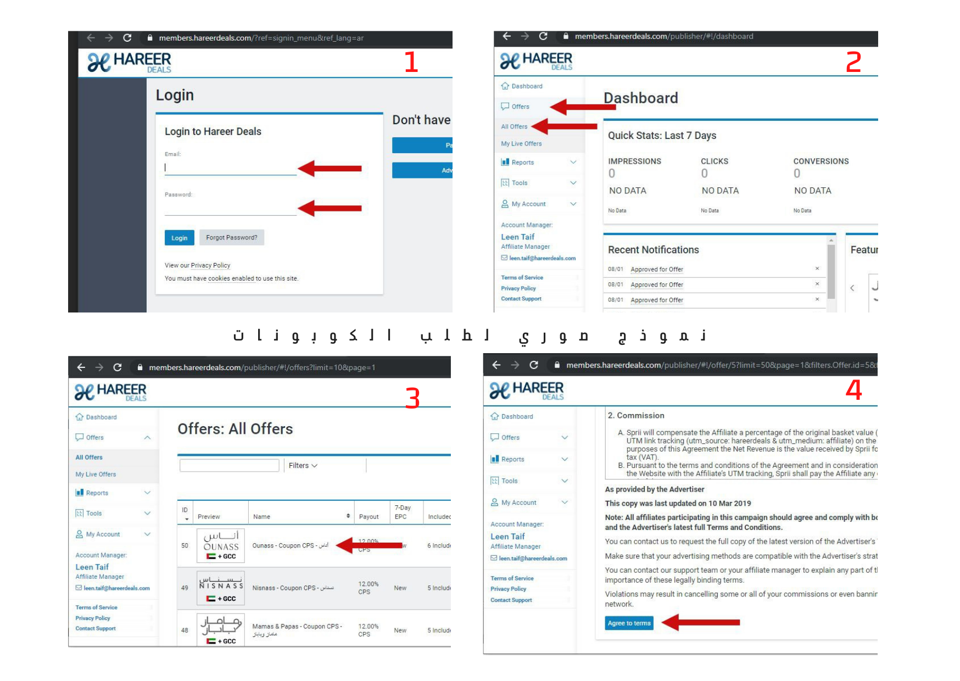
ولا ريب في وجود فروق كثيرة بين الروابط وتعددها وارتباطها بمعرفك الشخصي لكنها تمنحك فرصاً كبيرة لتضع حجر الأساس لمشروعك الأكبر التسوق بالعمولة
....................................................................................................

